МБДОУ детский сад №3 «Аленушка».

Конспект открытого НОД в
подготовительной группе по лепке.
Тема: «Подснежники».

Подготовила воспитатель: Папкова Н.С.

Тема: «Подснежники».
Задачи:1. Вызвать интерес к пробуждающейся весенней природе, познакомить с весенними изменениями, дать представления о первоцветах.
2. Продолжать знакомить детей с нетрадиционной техникой изображения — пластилинографией.
3. Закрепить умения и навыки детей в работе с пластилином — раскатывание, сплющивание, размазывание используемого материала на основе, разглаживание готовых поверхностей.
4. Развивать мелкую моторику рук.
Материал для занятия:
• набор пластилина;
• стека;
• доска для лепки;
• влажная салфетка для рук;
• иллюстрация с изображением подснежников.
1. Организационная часть
Педагог. Ранней весной на открытых местах, на проталинках, где снег успел растаять, появляются первые цветы. Попробуйте угадать, как они называются.
Первый вылез из темницы
На проталинке.
Он мороза не боится,
Хоть и маленький.
Дети. Это подснежник.
Педагог. Верно. А кто-нибудь из вас знает, почему он так называется?
Дети. Подснежник появляется из-под снега; он распускается, когда еще много снега; потому что он белый, как снег …
Педагог. А теперь послушайте сказку о подснежнике, и вы узнаете, почему его так называют.
Завывал зимний ветер, а в домике было тепло и уютно. В этом домике укрывался цветок. Он укрывался в своей луковице под землей и снегом. Потом выпал дождь. Капли пробили снежное покрывало и застучали по цветочной луковице. Они говорили о светлом наземном мире, и вслед за ними сквозь снег пробился нежный и настойчивый солнечный луч и пригрел луковицу.
— Кто там? Войдите! — сказал цветок.
— Не могу! — сказал солнечный луч. — Мне никак не отворить дверь.
Подожди до лета, тогда я наберу силу.
— А когда будет лето? — спросил цветок и повторял этот вопрос всякий раз, как новый солнечный луч пробивался под землю. Но до летней поры было еще далеко, повсюду лежал снег, и каждую ночь вода подергивалась ледком.
— Как мне это надоело! — сказал цветок. — Все тело ноет! Я должен потянуться, выпрямиться и выйти на волю, я должен поклониться лету и пожелать ему доброго утра. Ах, какое это будет счастье!
Цветок встал, потянулся и приналег на свою оболочку. Он рванулся вверх, неся на зеленом стебле бледно-зеленый бутон, бережно прикрытый узкими плотными листочками, и очутился в снегу. Снег был холодный, но пробиваться сквозь него было куда легче, а солнечные лучи были теперь совсем близко, так близко, как никогда прежде. Они звенели и пели:
— Добро пожаловать! Добро пожаловать!
И цветок поднялся навстречу светлому солнечному миру.
Лучи гладили и целовали его так нежно, что он совсем раскрылся. Он стоял белый, как снег, украшенный зелеными полосочками, смущенно и радостно склонив голову.
— Прекрасный цветок! — пели солнечные лучи. — Как ты нежен и свеж!
Ты первый! Ты единственный! Любимый наш! Ты несешь в города и селения весть о лете, о теплом лете …
Ему было так радостно … Он стоял в бело-зеленом наряде и славил лето. Но до лета еще было далеко, тучи закрыли солнце, и подул резкий холодный ветер.
— Рановато ты явился! — сказали Непогода и Ветер. — Мы еще покажем нашу силушку! Ты нас еще узнаешь! Сидел бы лучше дома и не выскакивал на улицу щеголять нарядами. Не пришла еще твоя пора!
И снова наступили холода. Потянулись хмурые дни без единого солнечного луча. Погода стояла такая, что маленькому цветку впору было промерзнуть насквозь. Но он и сам не знал, какой он сильный: ему прибавляли сил жизнерадостность и вера в то, что лето все равно придет … и так он стоял, исполненный любви, веры и надежды, в белом наряде на белом снегу, и склонял голову, когда густо падали снежные хлопья и дули ледяные ветры.
— Ты сломаешься, — говорили они. — Замерзнешь, засохнешь! Что ты здесь искал? Зачем доверился солнечному лучу? Он обманул тебя. И поделом тебе, безумец. Эх ты, вестник лета!
— Безумец! — повторил цветок, когда настало морозное утро.
— Вестник лета! — обрадовались дети, которые вбежали в сад. —
Полюбуйтесь, какой он славный, какой красивый, самый первый, единственный!
И от этих слов цветку сделалось так хорошо, как от теплых солнечных лучей …
(Из сказки «Подснежник» г.-к Андерсена.)
Педагог. Теперь вы знаете, почему его называют подснежником — расти он начинает под снегом и появляется ранней весной, не боится ни холода, ни морозов, ни сильного ветра. Вот такой он закаленный! А еще его называют вестником весны. Кто увидит голубые или белые цветы подснежника, понимает, что весна пришла! А летом подснежник опять спрячется в своей луковке, что находится в земле, будет в ней отдыхать и набираться сил, чтобы перезимовать зиму и пораньше проснуться раннею весной.
Физкультминутка «Пришла Весна»:
Весна, весна! Пришла весна! Хлопки в ладоши.
Тепло на крыльях принесла. Короткие взмахи руками-крыльями.
И вот на самом солнцепеке Приподнять повыше подбородок. Руки в стороны.
С поднятой гордой головой Приседания.
Расцвел подснежник голубой. Прыжки.
Он весь пушистый, серебристый,
На солнце маленький стоит. Наклоны туловища.
Посланец он весны надежный,
Он не боится холодов.
За ним придут цветы другие, Ходьба.
Он первенец среди цветов.
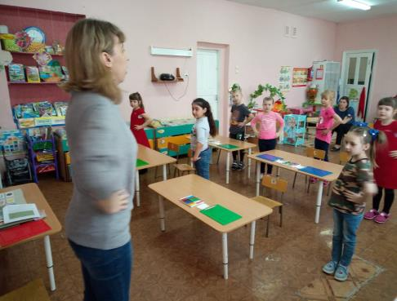
Педагог. Нежные цветы подснежника, похожие на колокольчики, привлекают внимание всех, кто их видит. Люди собирают первоцветы в букетики, не думая о том, что в неволе они быстро завянут, потому что без своей луковички, подземной кладовой, которая их питает, цветы долго не проживут. Поэтому, чтобы не губить природу, можно сфотографировать цветы, нарисовать или выполнить лепную картинку с их изображением.
2. Практическая часть. Воспитатель объясняет и показывает порядок выполнения работы.(Индивидуальная помощь при необходимости,)
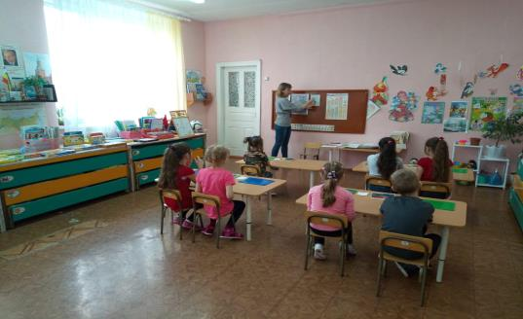

Разминка для пальчиков «Цветок»:
Вырос высокий цветок на поляне,
Утром весенним раскрыл лепестки. Всем лепесткам красоту и питанье
Дружно дают под землей корешки.

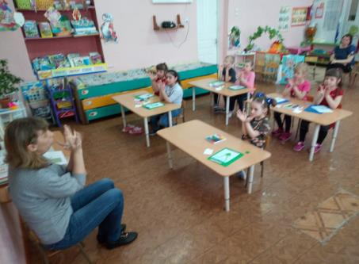

3. Итог занятия
Педагог. Теперь подснежники будут радовать нас круглый год. А вы можете не только рассказать о цветах, которые первыми появляются после долгой зимы, но и показать, как они выглядят, на своих картинках.
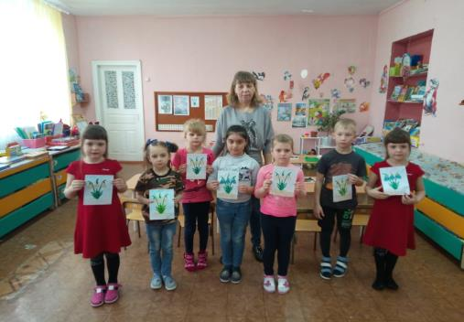
Подснежники
Солнце елочки пригрело,
Сосны и валежники,
На полянку вышли смело
Первые подснежники.
Распрямились, расцвели
В дни весны погожие
Дети нежные земли,
На ребят похожие.
На проталинке стоят,
На ветру качаются,
Будто звездочки, горят, Лесу улыбаются.

